107學年度第一學期“烘焙”協同教學 活動剪影
課程名稱 | 烘焙食品課程-  棉花乳酪生乳捲 | 授課班級 | 餐三3
時間 | 107年10月04日(星期四)  第二~四節(餐三3) | 地點 | 屏榮高中德致館二樓  烘焙教室
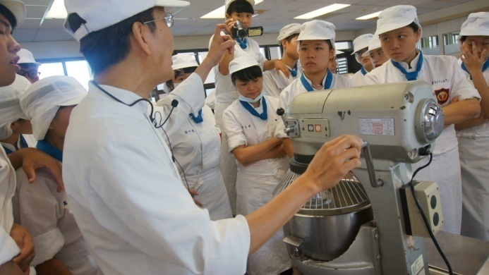 |  | 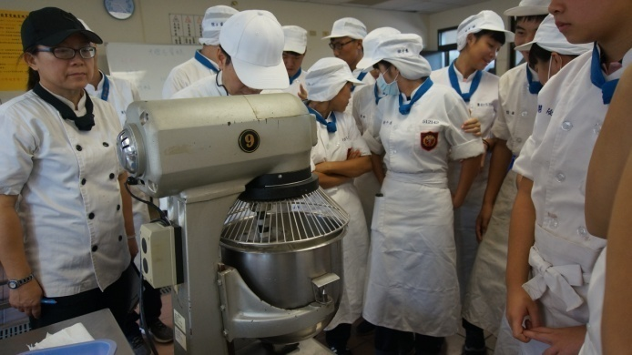
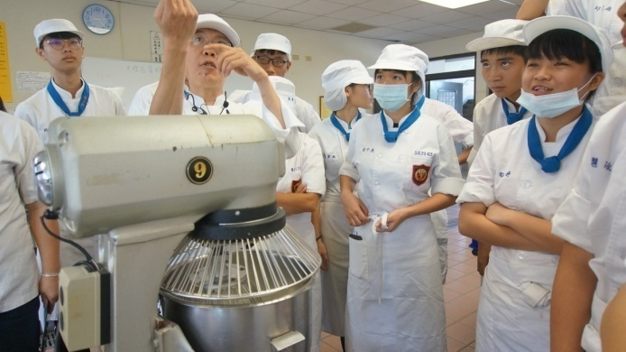 |  | 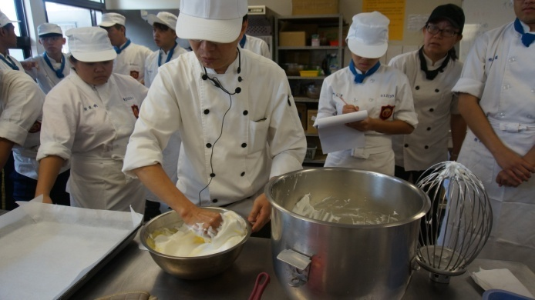
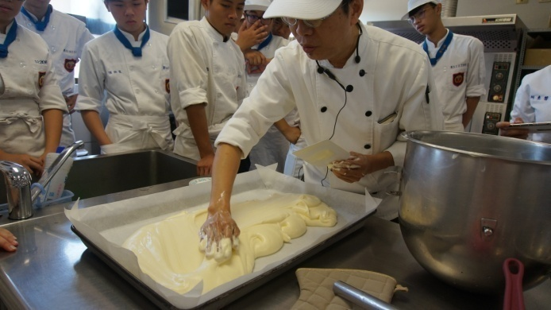 |  | 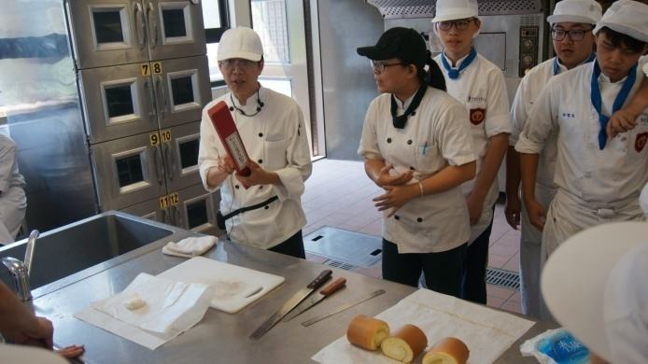
註：1.本表如不敷使用可自行增頁。
2.照片尺寸請設定高度6.04cm×寬度8.06cm

107學年度第一學期“烘焙”協同教學 活動剪影
課程名稱 | 烘焙食品課程-  北海道乳酪蛋糕(8吋) | 授課班級 | 餐三3
時間 | 107年11月01日(星期四)  第二~四節(餐三3) | 地點 | 屏榮高中德致館二樓  烘焙教室
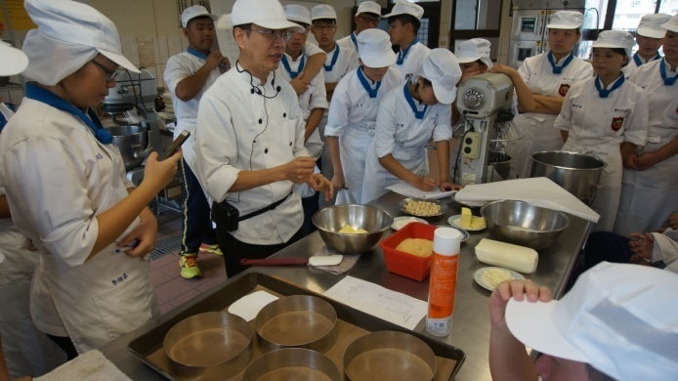 |  | 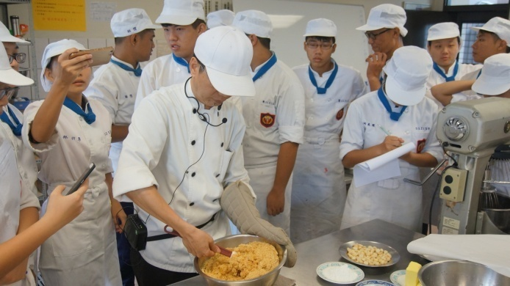
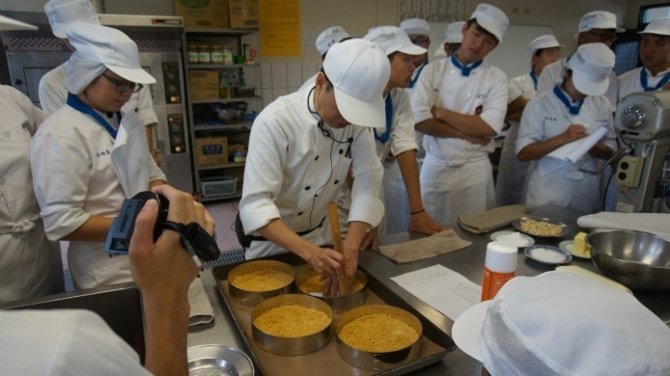 |  | 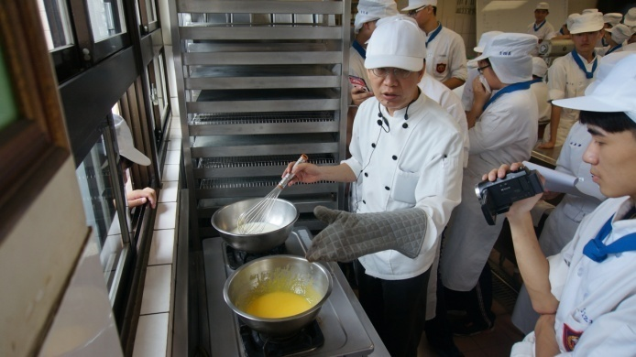
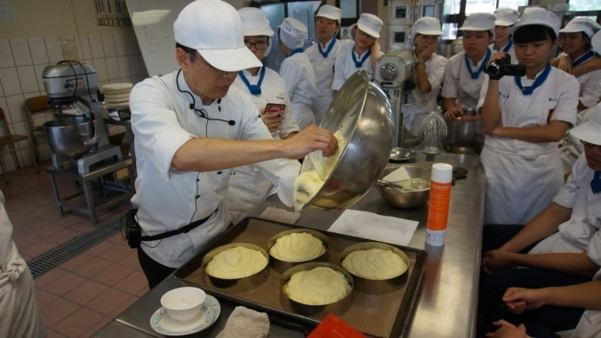 |  | 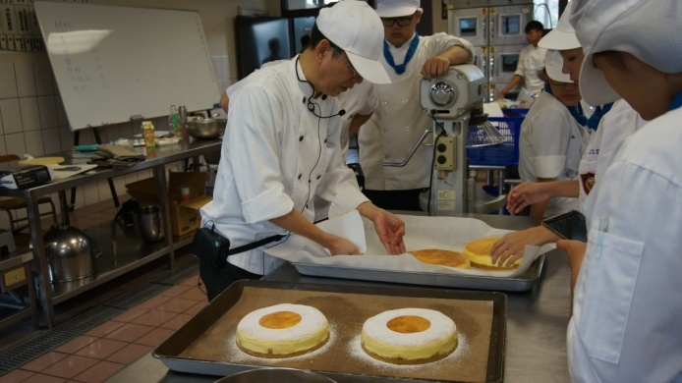
註：1.本表如不敷使用可自行增頁。
2.照片尺寸請設定高度6.04cm×寬度8.06cm

107學年度第一學期“烘焙”協同教學 活動剪影
課程名稱 | 烘焙食品課程-荷蘭千層蛋糕 | 授課班級 | 餐三3
時間 | 107年11月8日(星期四)  第二~四節(餐三3) | 地點 | 屏榮高中德致館二樓  烘焙教室
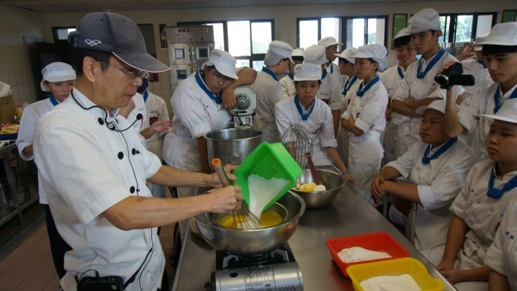 |  | 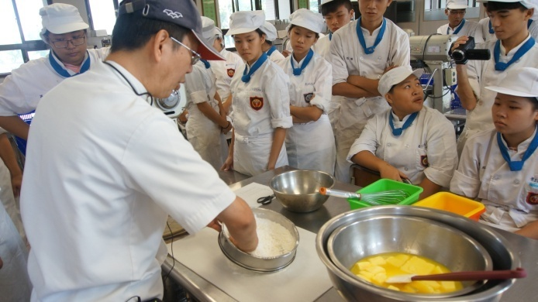
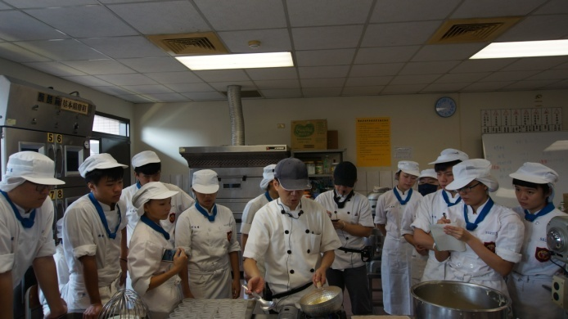 |  | 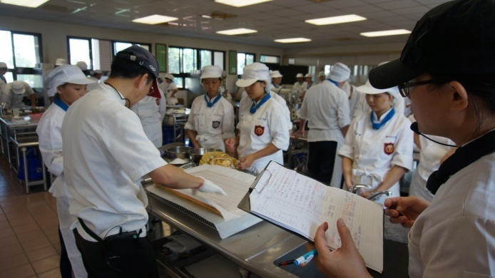
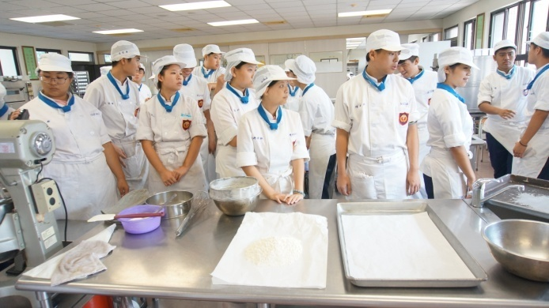 |  | 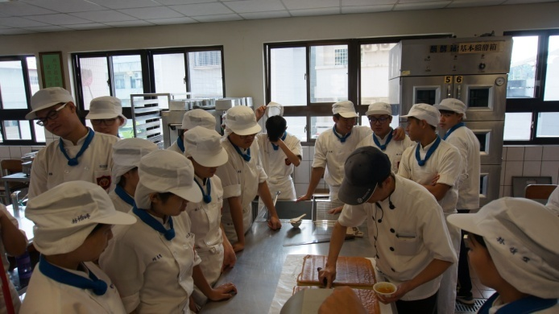
註：1.本表如不敷使用可自行增頁。
2.照片尺寸請設定高度6.04cm×寬度8.06cm

107學年度第一學期“烘焙”協同教學 活動剪影
課程名稱 | 烘焙食品課程-太妃堅果塔 | 授課班級 | 餐三3
時間 | 107年11月29日(星期四)  第二~四節(餐三3) | 地點 | 屏榮高中德致館二樓  烘焙教室
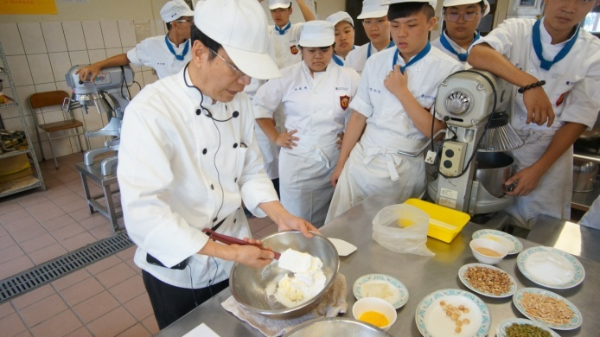 |  | 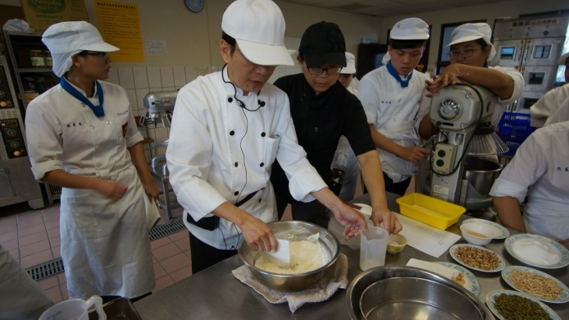
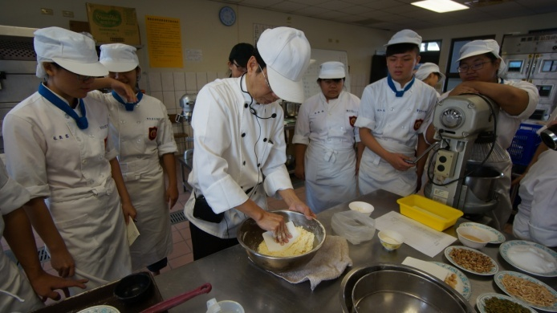 |  | 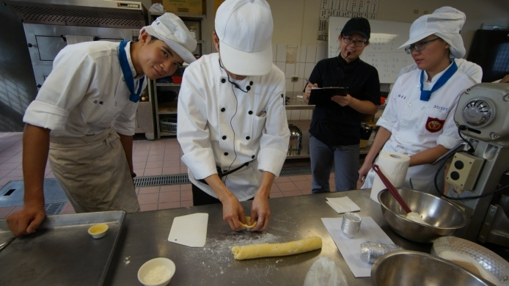
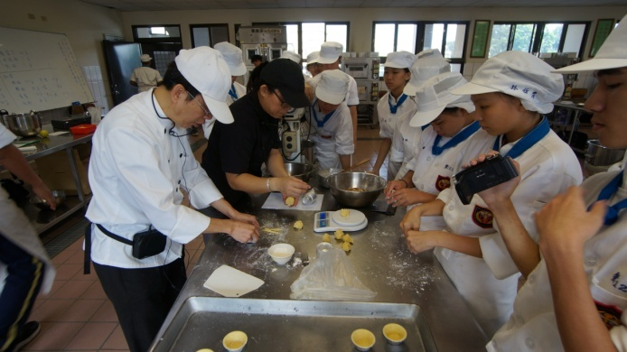 |  | 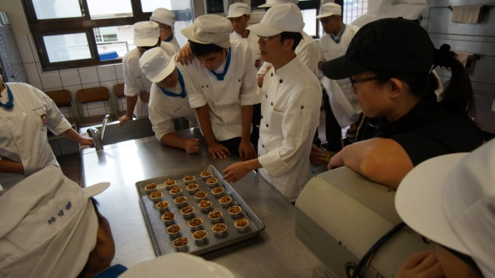
註：1.本表如不敷使用可自行增頁。
2.照片尺寸請設定高度6.04cm×寬度8.06cm

107學年度第一學期“烘焙”協同教學 活動剪影
課程名稱 | 烘焙食品課程-  芙蓉草莓蛋糕 | 授課班級 | 餐三3
時間 | 107年12月06日(星期四)  第二~四節(餐三3) | 地點 | 屏榮高中德致館二樓  烘焙教室
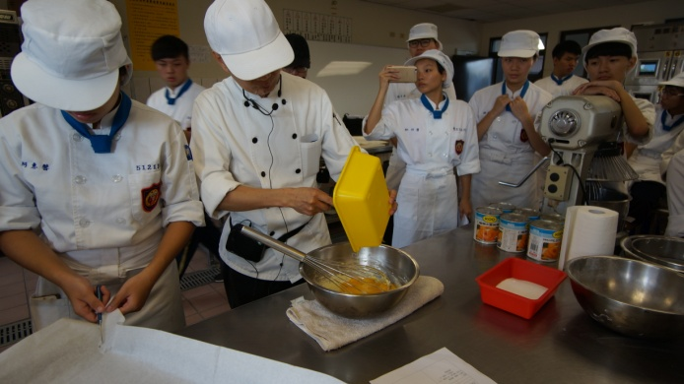 |  | 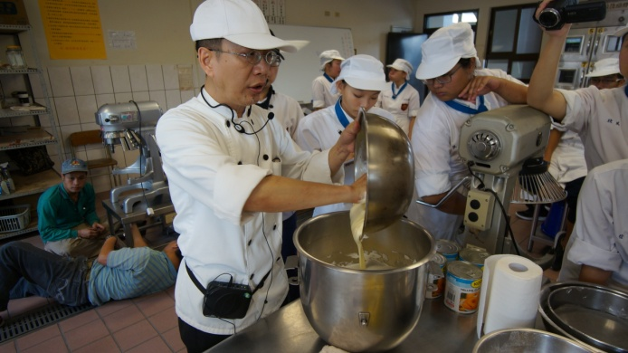
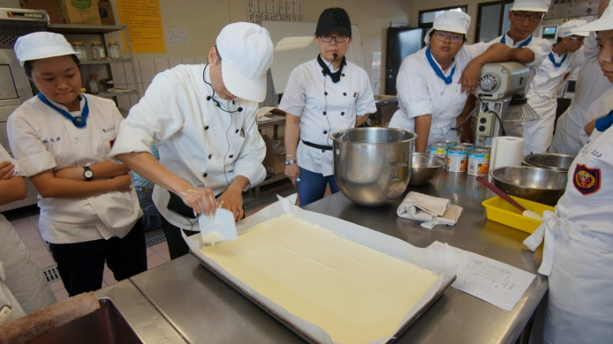 |  | 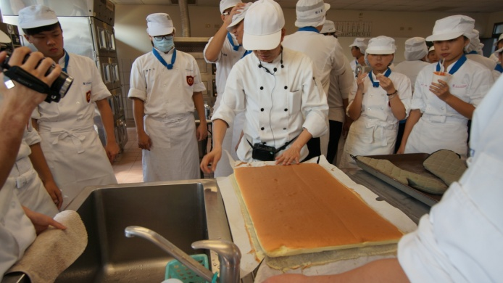
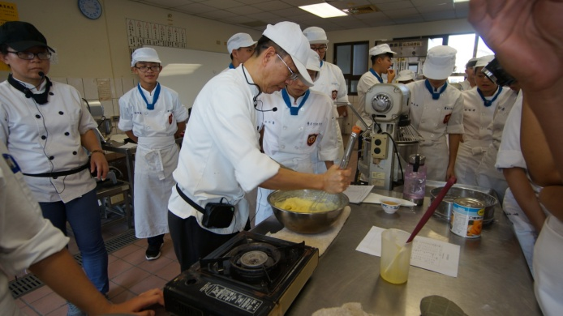 |  | 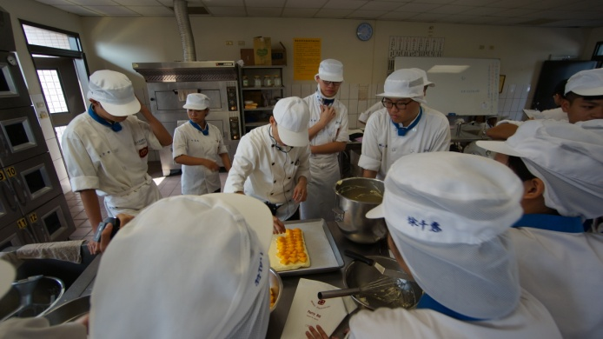
註：1.本表如不敷使用可自行增頁。
2.照片尺寸請設定高度6.04cm×寬度8.06cm

